Guía de Trabajo 5 de Artes Musicales 1º Básicos
Semana 5 del 27 al 30 de abril

Nombres_____________________________________________________________________
Apellidos_____________________________________________________________________
Curso: _____________ Fecha: ________/_________/__________

Objetivo: (O.A. 1) Escuchar cualidades del sonido (altura, timbre, intensidad, duración) y representarlos de distintas formas.
I.-Cualidad del sonido: Altura.

1.- Observa las imágenes y rodea con un círculo los animalitos cuya “voz” o sonido suene Grave, y con un cuadrado los animales cuya “voz” o sonido suene Aguda, luego puedes pintar los dibujos:
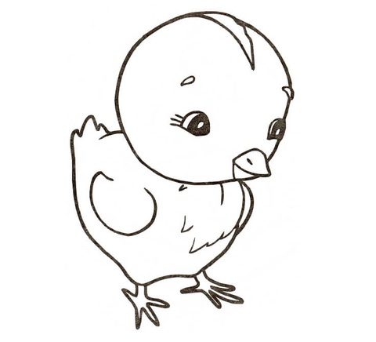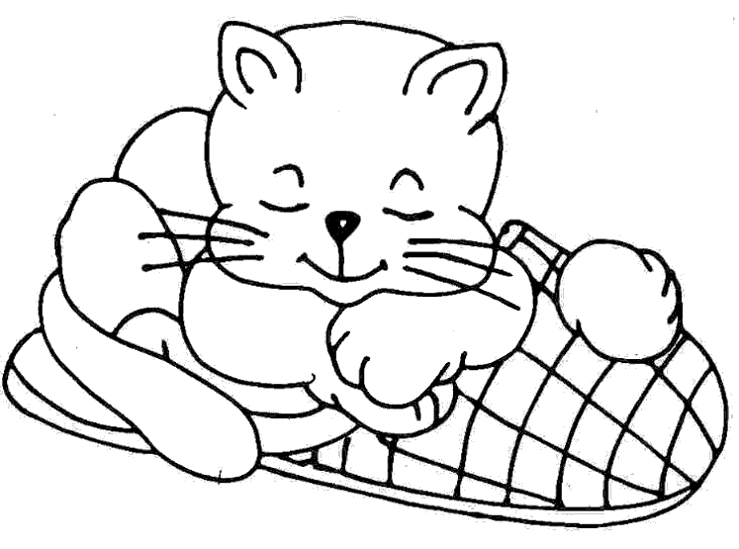
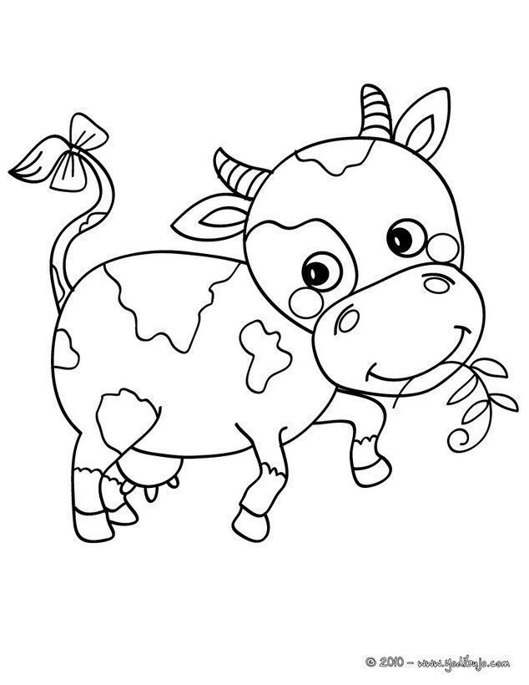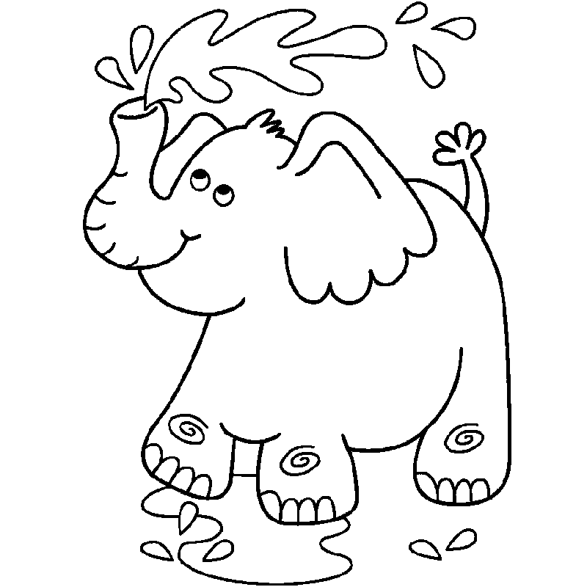

II Cualidad del Sonido: Duración
1.- Observa las diferentes imágenes y rodea con un círculo los animales cuyo sonido sea “Corto” y con un triángulo los que emiten sonido “Largo”

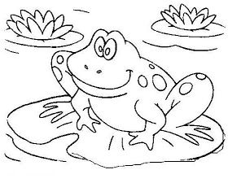

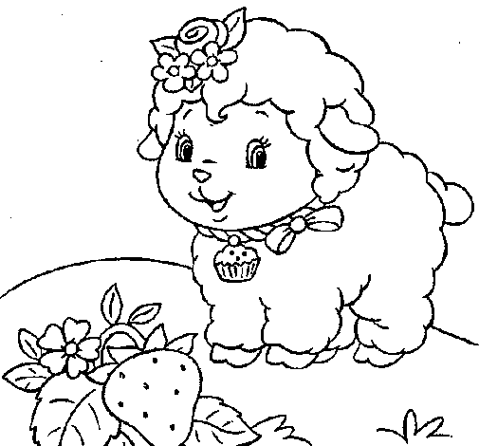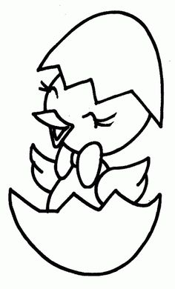

II Cualidad del Sonido: Intensidad

1.- Rodea con una los objetos que suenen “Fuerte” y con una los objetos que suenen “Suave”:

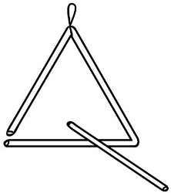

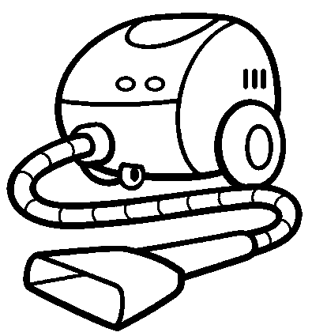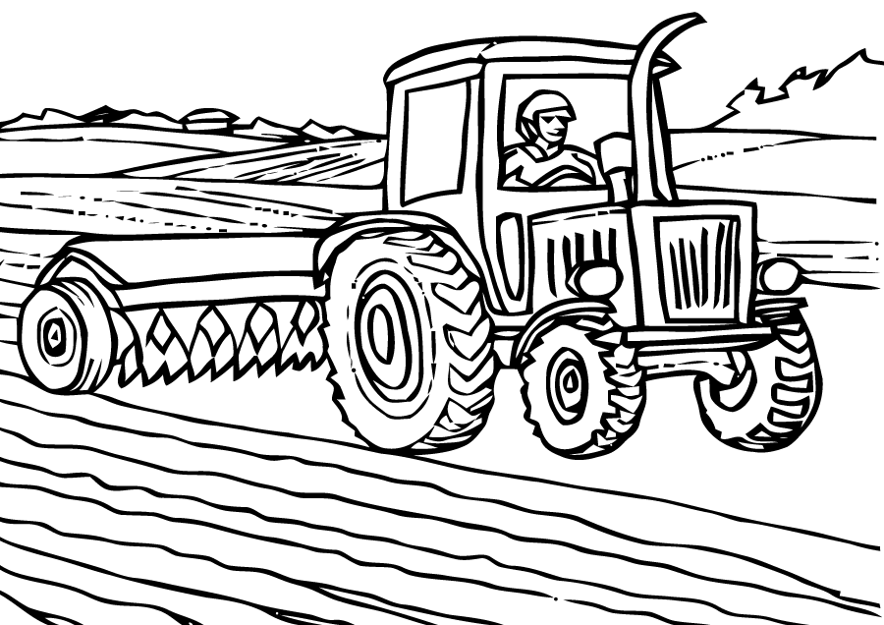

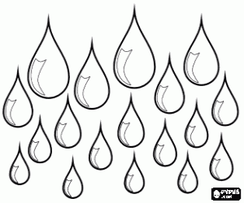

Ahora que ya terminaste , puedes pedirle a un adulto que te ayude a realizar la autocorrección con ayuda de la pauta de corrección que está en la sección tareas.

